Câu 1: [2H2-1.4-2] (THPT Kinh Môn - Hải Dương - Lần 1 - Năm 2021 - 2022) Cho hình chóp tứ giác đều có cạnh đáy bằng , góc giữa cạnh bên với mặt đáy bằng . Tính diện tích xung quanh của khối nón đỉnh , đáy là đường tròn ngoại tiếp tứ giác .
A. . B. . C. . D. .
Lời giải
Chọn C
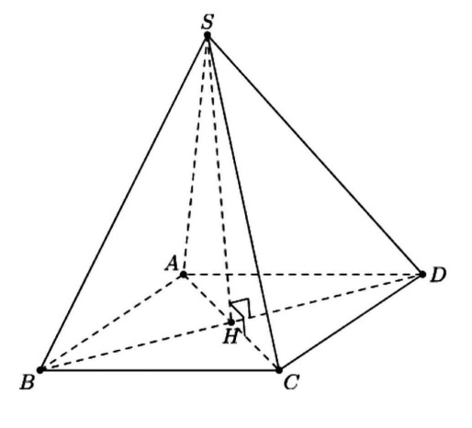
Vì đường tròn ngoại tiếp mà đáy là hình vuông nên .
Xét tam giác vuông có .
Diện tích xung quanh của hình nón là:.
Câu 2: [2H2-1.4-2] (HK1 - K12 - STRONG - Năm 2021-2022) Cho khối chóp tam giác đều có cạnh đáy bằng , góc giữa mặt bên và đáy bằng . Tính thể tích của khối nón đỉnh , có đáy là hình tròn ngoại tiếp tam giác .
A. . B. . C. . D. .
Lời giải
Chọn C
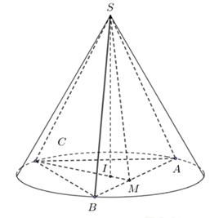
Gọi là tâm đường tròn .
Gọi là trung điểm của
Góc giữa mặt bên và mặt đáy là góc
Thể tích khối nón .

Tài liệu được chia sẻ bởi Website VnTeach.Com
https://www.vnteach.com

